Описание системы

1 Плита фальшпола  2 Клей для стоек  3 Стойка  4 Амортизирующая накладка | 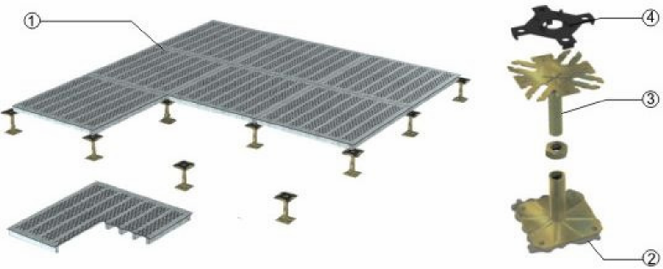

- Плита
Несущая плита из сварной трубочной конструкции, с порошковым покрытием поверхности, с перфорацией для вентиляции, факультативно с дроссельной заслонкой или регуляцией объема воздуха.
- Стойка
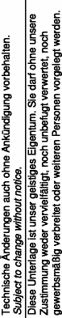
Точно изменяемая высота, из оцинкованной стали желтого цвета, точный ход регулирующего винта, различные типы в зависимости от высоты конструкции.
- Амортизирующая накладка
Из проводящего полимера, с выпуклой поверхностью для лучшего контакта с плитой

- Фиксация резьбы
Стопорная шайба или фиксирующий лак (по выбору)
- Клей для стоек
Нижняя часть стойки покоится на слое клея
- Высота конструкции
Выше 500 мм с усиливающими профилями
Технические данные
Класс смещения и нагрузки ¹ 5A (5 кН)
Класс материала плиты ² A1
Электростатическая проводимость ³ ≥ 5 x 10⁵ Ω
Вес системы ⁴ 43 кг/м²
Стандартная высота пола ⁵ 70 – 2000 мм
Толщина плиты 38 мм
Расстояние между стойками 600 мм
Тип перфорации | Разновидность перфорации | Процент отверстий
R 15 | Круглое отверстие Ø 8 мм | прим. 15 %

Применение
¹ согл. DIN EN 12825, а также руководству по использованию с коэффициентом безопасности 2, номинальная нагрузка в скобках
² согл. DIN 4102, А1 согл. EN 13501
³ характеристики зависят от покрытия
⁴ при конечной высоте пола 150 мм, без покрытия
⁵ другие высоты по запросу
- Учебные и исследовательские комнаты
- Офисные и конструкторские помещения
- Промышленное и частное строительство
- Проекты по реконструкции

- Проекты с короткими сроками реализации
Применимые покрытия

- Линолеум, ПВХ, резина, гибкие покрытия
- Тафтинг, тканевые, игольно-пробивные покрытия
- Самоукладывающиеся плитки
- Покрытия с перфорацией или пропускающие воздух
Тип фальшпола VENTEC H 38 R 15 x H Страница 1 из 2 Rev. 20, 06/2009

Диаграмма вентиляции :

Без покрытия
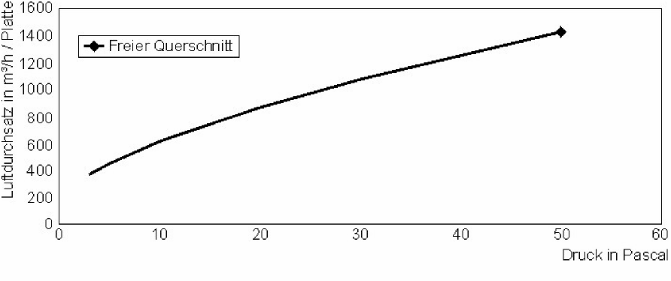

С покрытием
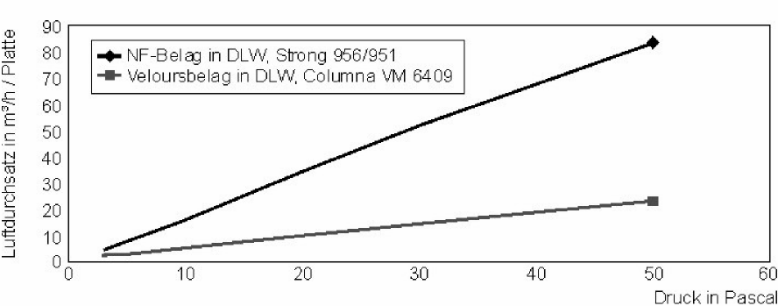
Перфорация:
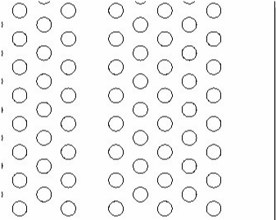

Тип фальшпола VENTEC H 38 R 15 x H Страница 2 из 2 Rev. 20, 06/2009

